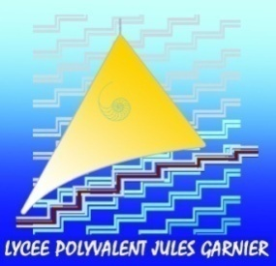
Droit à l’image
(Autorisation Mineur)
Nouméa, le_____________

Nous soussigné(s) (noms et prénoms des représentants légaux)
_________________________________________________________________________
_________________________________________________________________________

domicilié(s) à : (adresse du domicile (x2 si les parents sont séparés))
_________________________________________________________________________
_________________________________________________________________________

autorise(sons) ou n'autorise(sons) pas ⁽¹⁾

le professeur, M. Mme ⁽¹⁾ : ___________________________________________________

à filmer et/ou photographier ⁽¹⁾, notre enfant mineur

Nom : ____________________________________________________________________

Prénom : __________________________________________________________________

scolarisé pour la présente année scolaire en classe de : ______________________________
au sein du Lycée Polyvalent Jules Garnier.

au cours de l'activité ou de l’événement : _________________________________________

prévue le : _____________________________ de _____ h ______ à _____ h _____

et à utiliser, sans contrepartie de quelque nature que ce soit, son image aux fins d’être utilisée :
___________________________________________________________________________

Cette autorisation exclut toute autre utilisation de son image, notamment dans un but commercial ou publicitaire.

Fait à : ……………………………………….. Le : ………………………………………..

Signatures des responsables légaux
précédées de la mention « lu et approuvé - bon pour accord ».

(1) : Rayer la mention inutile.

